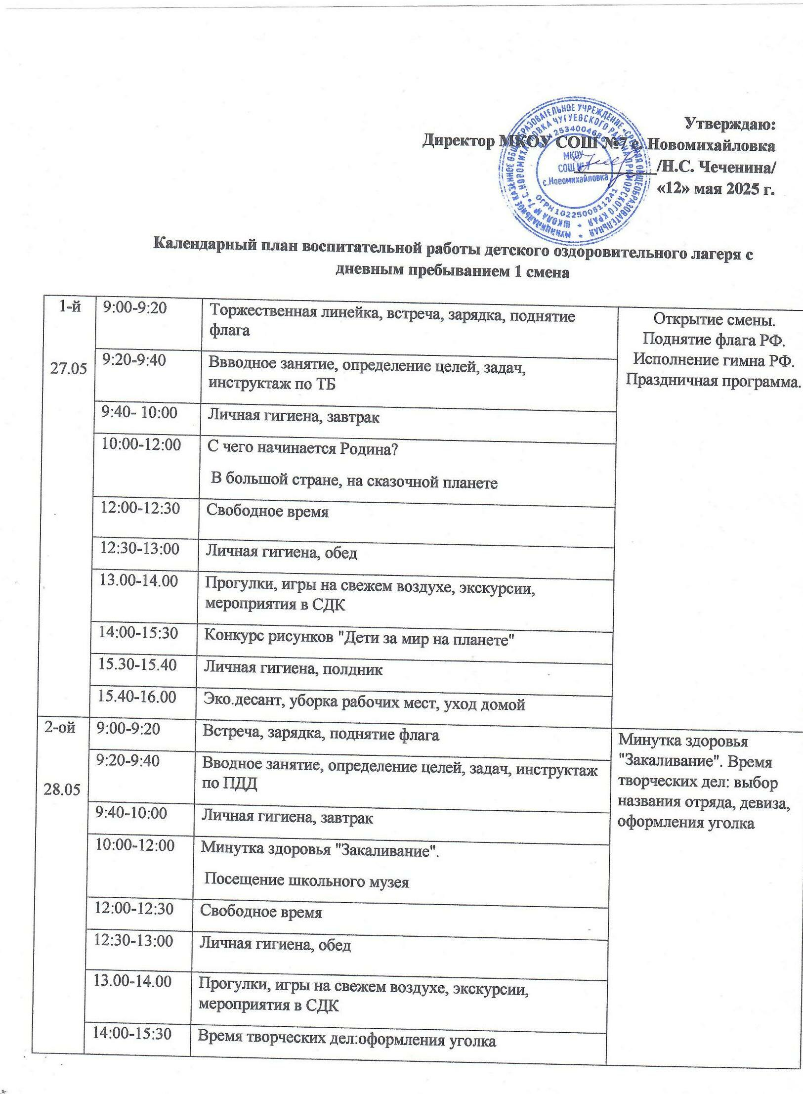

|  |  |  |  |
| --- | --- | --- | --- |
|  | 15.30-15.40 | Личная гигиена, полдник |  |
| 15.40-16.00 | Эко.десант, уборка рабочих мест, уход домой |
| 3-ий  29.05 | 9:00-9:20 | Встреча, зарядка, поднятие флага | Инструктаж "Волшебный солнца свет". Просмотр видеоролика. Викторина о видах спорта. Конкурс рисунка на тему: "Скажи нет вредным привычкам" |
| 9:20-9:40 | Вводное занятие, определение целей, задач. Инструктаж "Волшебный солнца свет". Просмотр видеоролика |
| 9:40- 10:00 | Личная гигиена, завтрак |
| 10:00-12:00 | Минутка здоровья "Победитель простуды"  Главное слово на земле (мир) |
| 12:00-12:30 | Свободное время |
| 12:30-13:00 | Личная гигиена, обед |
| 13.00-14.00 | Прогулки, игры на свежем воздухе, экскурсии, мероприятия в СДК |
| 14:00-15:30 | Викторина о видах спорта. Конкурс рисунка на тему: "Скажи нет вредным привычкам" |
| 15.30-15.40 | Личная гигиена, полдник |
| 15.40-16.00 | Эко.десант, уборка рабочих мест, уход домой |
| 4-ый  30.05 | 9:00-9:20 | Встреча, зарядка, поднятие флага | Викторина о видах спорта. Конкурс рисунка на тему: "Скажи нет вредным привычкам". "Тайны царства насекомых" познавательный час, начни с добрых дел. |
| 9:20-9:40 | Вводное занятие, определение целей, задач. Инструктаж "Что делать, чтобы вас не укусил клещ" |
| 9:40- 10:00 | Личная гигиена, завтрак |
| 10:00-12:00 | Минутка здоровья "Правила личной гигиены", игровая программа "По сказкам братьев Гримм". Игровая программа  Никто не забыт, ничто не забыто |
| 12:00-12:30 | Свободное время |
| 12:30-13:00 | Личная гигиена, обед |
| 13.00-14.00 | Прогулки, игры на свежем воздухе, экскурсии, мероприятия в СДК |
| 14:00-15:30 | "Тайны царства насекомых" познавательный час, начни с добрых дел. |
| 15.30-15.40 | Личная гигиена, полдник |
| 15.40-16.00 | Эко.десант, уборка рабочих мест, уход домой |
| 5-ый  02.06 | 9:00-9:20 | Встреча, зарядка, поднятие флага | Занятия в театральном кружке. Патриотическая пятиминутка. «Движение Первых» Орлята России. Исполнение песни «Россия» Показать красоту и единство народа через слова песни. Плакат "За - наших" |
| 9:20-9:40 | Вводное занятие, определение целей, задач. Инструктаж "Правила поведения детей во время прогулок и походов". |
| 9:40- 10:00 | Личная гигиена, завтрак |
| 10:00-12:00 | "Давайте будем беречь природу". "Веревочный курс".  Человек среди людей |
| 12:00-12:30 | Свободное время |
| 12:30-13:00 | Личная гигиена, обед |
| 13.00-14.00 | Прогулки, игры на свежем воздухе, экскурсии, мероприятия в СДК |
| 14:00-15:30 | Занятия в театральном кружке. |
| 15.30-15.40 | Личная гигиена, полдник |
| 15.40-16.00 | Эко.десант, уборка рабочих мест, уход домой |
| 6-ой  03.06 | 9:00-9:20 | Встреча, зарядка, поднятие флага | Беседа "Будь осторожен, избегай травм" (медицинская помощь при ушибах). Турнир знатоков "Семь чудес света". Сказочная игра "Викторина по произведениям"  День защиты детей |
| 9:20-9:40 | вводное занятие, определение целей, задач. Беседа "Будь осторожен, избегай травм" (медицинская помощь при ушибах) |
| 9:40- 10:00 | Личная гигиена, завтрак |
| 10:00-12:00 | Патриотическая десятиминутка. Минутка здоровья "Мой четвероногий друг" |
| 12:00-12:30 | Свободное время |
| 12:30-13:00 | Личная гигиена, обед |
| 13.00-14.00 | Прогулки, игры на свежем воздухе, экскурсии, мероприятия в СДК |
| 14:00-15:30 | Турнир знатоков "Семь чудес света". Сказочная игра "Викторина по произведениям" |
| 15.30-15.40 | Личная гигиена, полдник |
| 15.40-16.00 | Эко.десант, уборка рабочих мест, уход домой |
| 7-ой  04.06 | 9:00-9:20 | встреча, сказочная зарядка, поднятие флага | Минутка здоровья "Друзья Мойдодыра". Движение Первых» Орлята России. Исполнение песни «Россия». Игровая программа, игры на свежем воздухе. Просмотр любимого фильма-сказки  Соц.акция «Береги природу» |
| 9:20-9:40 | вводное занятие, определение целей, задач. Минутка здоровья "Друзья Мойдодыра" |
| 9:40- 10:00 | Личная гигиена, завтрак |
| 10:00-12:00 | В гостях к царевне Несмеяне |
| 12:00-12:30 | Свободное время |
| 12:30-13:00 | Личная гигиена, обед |
| 13.00-14.00 | Прогулки, игры на свежем воздухе, экскурсии, мероприятия в СДК |
| 14:00-15:30 | Игровая программа, игры на свежем воздухе. Просмотр любимого фильма-сказки |
| 15.30-15.40 | Личная гигиена, полдник |
| 15.40-16.00 | Эко.десант, уборка рабочих мест, уход домой |
| 8-ой  05.06 | 9:00-9:20 | встреча, зарядка, поднятие флага | Минутка здоровья "Правильное питание". "Витамины - залог здоровья"  Межд.день жертв агрессии |
| 9:20-9:40 | вводное занятие, определение целей, задач. Минутка здоровья "Правильное питание". "Витамины - залог здоровья" |
| 9:40- 10:00 | Личная гигиена, завтрак |
| 10:00-12:00 | Патриотическая десятиминутка. Праздник мыльных пузырей. |
| 12:00-12:30 | Свободное время |
| 12:30-13:00 | Личная гигиена, обед |
| 13.00-14.00 | Прогулки, игры на свежем воздухе, экскурсии, мероприятия в СДК |
| 14:00-15:30 | Просмотр мультфильмов "О витаминах". Минутка здоровья "Правильное питание". "Витамины - залог здоровья" |
| 15.30-15.40 | Личная гигиена, полдник |
| 15.40-16.00 | Эко.десант, уборка рабочих мест, уход домой |
| 9-ый  06.06 | 9:00-9:20 | встреча, зарядка, поднятие флага | Минутка здоровья "Правильное питание". "Витамины - залог здоровья". Игровая программа "Будь здоров. Создать радостное настроение. Укреплять и развивать здоровье детей.  Межд.деньокр.среды |
| 9:20-9:40 | вводное занятие, определение целей, задач. Минутка здоровья "Закаливание" |
| 9:40- 10:00 | Личная гигиена, завтрак |
| 10:00-12:00 | Конкурс рисунков "А в нашем лагере… ". Игровая программа "Будь здоров" |
| 12:00-12:30 | Свободное время |
| 12:30-13:00 | Личная гигиена, обед |
| 13.00-14.00 | Прогулки, игры на свежем воздухе, экскурсии, мероприятия в СДК |
| 14:00-15:30 | Конкурс поделок на патриотическую тематику |
| 15.30-15.40 | Личная гигиена, полдник |
| 15.40-16.00 | Эко.десант, уборка рабочих мест, уход домой |
| 10 –ый  09.06 | 9:00-9:20 | встреча, зарядка, поднятие флага | Минутка здоровья "Осанка - основа красивой походки". Шашечный турнир. Игра-викторина "Были и сказки заповедного леса"  День русского языка Пушкин |
| 9:20-9:40 | вводное занятие, определение целей, задач. Минутка здоровья "Осанка - основа красивой походки" |
| 9:40- 10:00 | Личная гигиена, завтрак |
| 10:00-12:00 | Шашечный турнир |
| 12:00-12:30 | Свободное время |
| 12:30-13:00 | Личная гигиена, обед |
| 13.00-14.00 | Прогулки, игры на свежем воздухе, экскурсии, мероприятия в СДК |
| 14:00-15:30 | Игра-викторина "Были и сказки заповедного леса" |
| 15.30-15.40 | Личная гигиена, полдник |
| 15.40-16.00 | Эко.десант, уборка рабочих мест, уход домой |
| 11-ый  10.06 | 9:00-9:20 | встреча, зарядка, поднятие флага | «Движение Первых» Орлята России. Минутка здоровья "Будь осторожен на дороге". Путешествие по городу Светофорску. Мультипликационный фильм по ПДД  Соц.акция «Внимание, дорога» |
| 9:20-9:40 | вводное занятие, определение целей, задач. Минутка здоровья "Будь осторожен на дороге" |
| 9:40- 10:00 | Личная гигиена, завтрак |
| 10:00-12:00 | Викторина "Знай правила ПДД" |
| 12:00-12:30 | Свободное время |
| 12:30-13:00 | Личная гигиена, обед |
| 13.00-14.00 | Прогулки, игры на свежем воздухе, экскурсии, мероприятия в СДК |
| 14:00-15:30 | Путешествие по городу Светофорску. Мультипликационный фильм по ПДД |
| 15.30-15.40 | Личная гигиена, полдник |
| 15.40-16.00 | Эко.десант, уборка рабочих мест, уход домой |
| 12-ый  11.06 | 9:00-9:20 | встреча, зарядка, поднятие флага | Минутка здоровья "Твой режим на каникулах". Эстафета «Папа, мама, я – спортивная семья» Создать радостное настроение. Укреплять и развивать здоровье людей. Конкурсная программа "Пиратские сокровища" |
| 9:20-9:40 | вводное занятие, определение целей, задач. Минутка здоровья "Твой режим на каникулах" |
| 9:40- 10:00 | Личная гигиена, завтрак |
| 10:00-12:00 | Конкурсная программа "Пиратские сокровища" |
| 12:00-12:30 | Свободное время |
| 12:30-13:00 | Личная гигиена, обед |
| 13.00-14.00 | Прогулки, игры на свежем воздухе, экскурсии, мероприятия в СДК |
| 14:00-15:30 | Эстафета «Папа, мама, я – спортивная семья» |
| 15.30-15.40 | Личная гигиена, полдник |
| 15.40-16.00 | Эко.десант, уборка рабочих мест, уход домой |
| 13-ый  16.06 | 9:00-9:20 | встреча, зарядка, поднятие флага | Беседа "Как вести себя в общественных местах" . "Хочу быть вежливым". Патриотическая десятиминутка "Родному району посвящается…" .Экскурсия на завод игрушек. Мероприятие "Ребята, давайте жить дружно!"  Акция «Я-гражданин России» |
| 9:20-9:40 | вводное занятие, определение целей, задач. Беседа "Как вести себя в общественных местах" . "Хочу быть вежливым" |
| 9:40- 10:00 | Личная гигиена, завтрак |
| 10:00-12:00 | Патриотическая десятиминутка "Родному району посвящается…" . |
| 12:00-12:30 | Свободное время |
| 12:30-13:00 | Личная гигиена, обед |
| 13.00-14.00 | Прогулки, игры на свежем воздухе, экскурсии, мероприятия в СДК |
| 14:00-15:30 | Мероприятие "Ребята, давайте жить дружно!" |
| 15.30-15.40 | Личная гигиена, полдник |
| 15.40-16.00 | Эко.десант, уборка рабочих мест, уход домой |
| 14-ый  17.06 | 9:00-9:20 | встреча, зарядка, поднятие флага | Мероприятие "Ребята, давайте жить дружно!". Фотовыставка «Моя семья» Проект "Мои традиции" Ознакомить с традициями разных семей. Показать культуру, значимость каждой семьи. |
| 9:20-9:40 | вводное занятие, определение целей, задач. Беседа "Мои увлечения" |
| 9:40- 10:00 | Личная гигиена, завтрак |
| 10:00-12:00 | Чтение любимых книг. Рассказ о любимых произведениях. |
| 12:00-12:30 | Свободное время |
| 12:30-13:00 | Личная гигиена, обед |
| 13.00-14.00 | Прогулки, игры на свежем воздухе, экскурсии, мероприятия в СДК |
| 14:00-15:30 | Отрядная работа КТД. |
| 15.30-15.40 | Личная гигиена, полдник |
| 15.40-16.00 | Эко.десант, уборка рабочих мест, уход домой |
| 15-ый  18.06 | 9:00-9:20 | встреча, зарядка, поднятие флага. | Праздничная пятиминутка. Поздравительные телеграммы (открытки от ребят сказочных и эстрадных звезд). Гала-концерт "Прощай, лагерь!" (поем и танцуем) |
| 9:20-9:40 | вводное занятие, определение целей, задач. Праздничная пятиминутка |
| 9:40- 10:00 | Личная гигиена, завтрак |
| 10:00-12:00 | Поздравительные телеграммы (открытки от ребят сказочных и эстрадных звезд) |
| 12:00-12:30 | Свободное время |
| 12:30-13:00 | Личная гигиена, обед |
| 13.00-14.00 | Прогулки, игры на свежем воздухе, экскурсии, мероприятия в СДК |
| 14:00-15:30 | Гала-концерт "Прощай, лагерь!" (поем и танцуем) |
| 15.30-15.40 | Личная гигиена, полдник |
| 15.40-16.00 | Эко.десант, уборка рабочих мест, уход домой |